Upratovací pomocníci: Svieži domov jednoducho a rýchlo
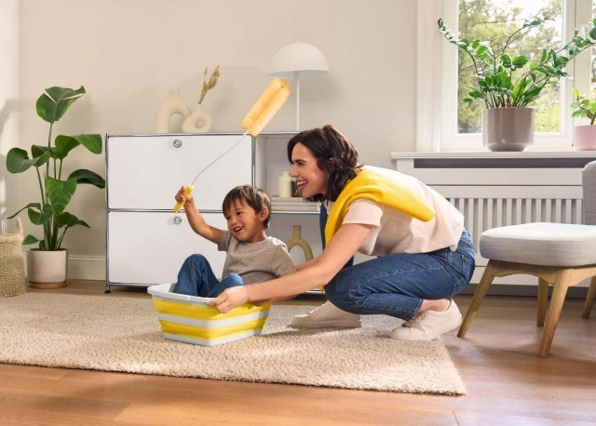
Čistá záležitosť: veľa malých pomocníkov, ktorí vám uľahčia každodennú starostlivosť o domácnosť. Či už v kuchyni, kúpeľni, práčovni alebo v aute – dômyselné upratovacie pomôcky z Tchibo zaistia čistotu a poriadok.
Kolekciu „Upratovací pomocníci: Svieži domov jednoducho a rýchlo“ nájdete v predajniach Tchibo od 13. januára 2025 alebo v Tchibo kútikoch v obchodných reťazcoch od 14. januára 2025. Pre držiteľov TchiboCard bude dostupná online už od 7.1.2024.
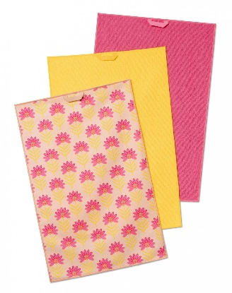
Skladací kôš na bielizeň
Možno bleskurýchlo zložiť a priestorovo úsporne uložiť. Odporúčaná cena: 19,99 €.

Utierky na riad
Savé a rýchloschnúce. Majú dlhú životnosť a nepúšťajú vlákna. V balení 3 ks. Odporúčaná cena: 9,99 €.
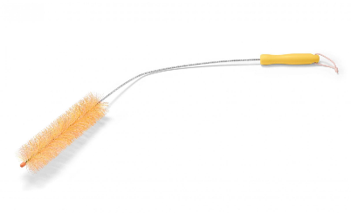

Kefa na radiátory
S recyklovaným materiálom. Perfektná na čistenie rohov a úzkych rebier radiátorov. Obzvlášť ohybná a dlhá. Exkluzívne na www.tchibo.sk. Odporúčaná cena: 6,99 €.

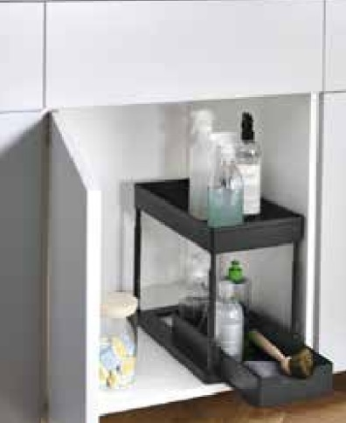
Výškovo nastaviteľný výsuvný regál do skrinky
Dvojposchodový pomocník na udržiavanie poriadku. Výsuvná spodná priehradka. Exkluzívne na www.tchibo.sk. Odporúčaná cena: 29,99 €.
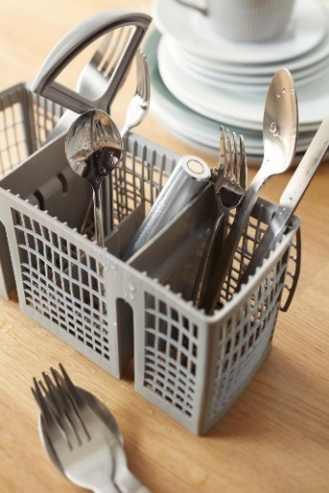

Odpudzovač hrdze pre umývačky riadu
Zabraňuje vzniku nových škvŕn od hrdze na príboroch, hrncoch a panvách. Ekologicky šetrná alternatíva k chemikáliám a hliníkovej fólii. Exkluzívne na www.tchibo.sk. Odporúčaná cena: 10,99 €.

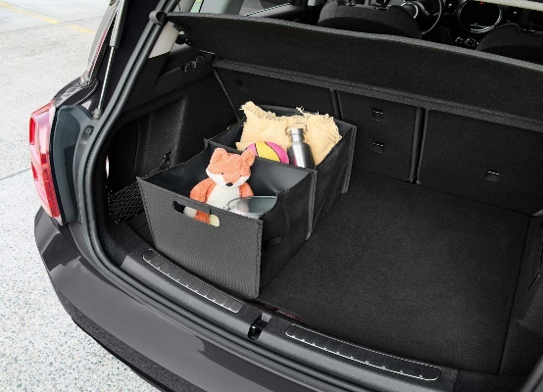
Skladací box do auta s 2 priehradkami
Je možné zložiť naplocho a zaistiť suchým zipsom. Nosnosť max. 20 kg. Exkluzívne na www.tchibo.sk. Odporúčaná cena: 12,99 €.

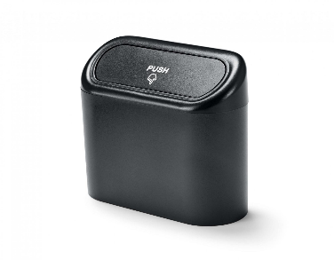

Odpadkový kôš do auta
Samouzatvárací otvor, spoľahlivo tesní. Na zavesenie na dvere auta. Exkluzívne na www.tchibo.sk. Odporúčaná cena: 10,99 €.

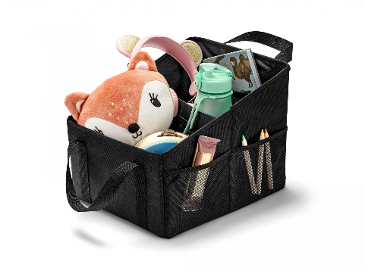
Organizér do priehradky v palubnej doske
S veľkou priehradkou na príručku na obsluhu vozidla. Exkluzívne na www.tchibo.sk. Odporúčaná cena: 14,99 €.

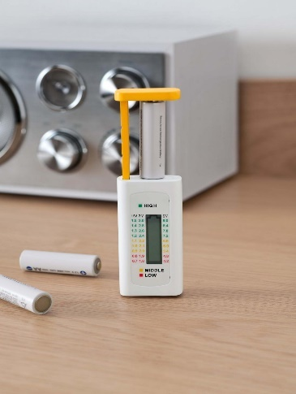

Tester batérií
Vhodný pre bežné typy batérií. Farebná stupnica pre ľahké zistenie stavu nabitia. Exkluzívne na www.tchibo.sk. Odporúčaná cena: 9,99 €.

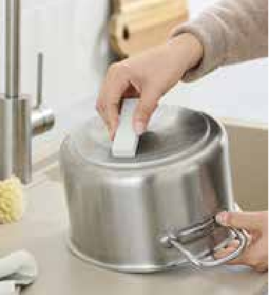

Gumy na vodný kameň
Všestranné použitie: čistenie kuchynských drezov, armatúr, dlaždíc, hrncov, panvíc a pod. Odstraňujú škvrny od hrdze na kovových povrchoch. Plastová guma. Brusivo: karbid kremíka. V balení 2 ks. Exkluzívne na www.tchibo.sk. Odporúčaná cena: 6,99 €.
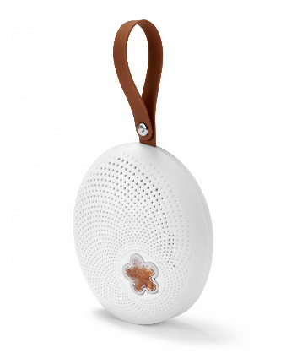

Prenosný odvlhčovač vzduchu
Zbavuje vlhkosti - bez elektriny. Integrovaný silikagel na absorpciu vody. Ak je granulát plný, indikátor zmení farbu z oranžovej na tmavo zelenú. Exkluzívne na www.tchibo.sk. Odporúčaná cena: 27,99 €.

Užitočné informácie o spoločnosti Tchibo
Tchibo patrí k najväčším výrobcom kávy na svete a je vedúcou firmou na trhu praženej kávy na mnohých európskych trhoch. Tchibo je rovnako jedným z najväčších medzinárodne pôsobiacich maloobchodných predajcov. Jedinečný obchodný model spoločnosti Tchibo prepája kávovú expertízu a týždenne nové tematické kolekcie spotrebného tovaru. Svoje výrobky ponúka Tchibo prostredníctvom viackanálového distribučného systému, ktorý tvorí sieť kamenných predajní Tchibo, internetový obchod www.tchibo.sk a sieť predajných miest vo vybraných predajniach obchodných reťazcov. Spoločnosť bola založená v roku 1949 v nemeckom Hamburgu, kde má svoje ústredie.
V Slovenskej republike pôsobí prostredníctvom TCHIBO SLOVENSKO spol. s r.o. od roku 1991 v segmente praženej a instantnej kávy pod známymi značkami Tchibo, Eduscho a Davidoff Café. Od roku 2008 rozvíja TCHIBO SLOVENSKO na slovenskom trhu obchodnú činnosť zameranú na predaj spotrebného tovaru Tchibo. Každý týždeň je uvedená do predaja nová kolekcia asi 30 výrobkov na určitú tému vo výbornom pomere ceny a kvality. Témy sa v priebehu roka striedajú a postupne zahŕňajú všetky oblasti: od kuchyne cez módu, šport, elektroniku, hračky, šperky až po záhradu. Kolekcie sú limitované a predávajú sa vždy výlučne do vypredania zásob alebo obmedzenú dobu. Popri týchto týždenne nových limitovaných kolekciách ponúka Tchibo aj dizajnovú kolekciu výrobkov na pôžitok z kávy, ktorá je súčasťou stálej ponuky siete obchodov Tchibo. Tchibo nezabúda ani na milovníkov domácej kvalitnej kávy - s domácim kapsľovým kávovarom Cafissimo alebo plnoautomatickým kávovarom na zrnkovú kávu Esperto si svoju obľúbenú šálku kávy môžete dopriať v pohodlí domova rýchlo, ľahko a profesionálne.
Spoločnosť Tchibo podniká zodpovedne. Dlhodobo sa angažuje v mnohých projektoch zameraných na trvalo udržateľnú produkciu kávy, bavlny či dreva a zaistenie zodpovedajúcich pracovných a životných podmienok malopestovateľov a pracovníkov v továrňach. Aktívne pomáha riešiť otázky ako globálne otepľovanie, ohľaduplné hospodárenie s vodou, pôdou, energiami a zdrojmi, zaobchádzanie s odpadom či zachovanie biodiverzity. Zapája sa do činnosti mnohých miestnych komunít.

V prípade záujmu o ďalšie informácie kontaktujte, prosím:

Zuzana Droppová Michaela Hanáková
PR Consultant PR Consultant
10/10 COMMUNICATIONS 10/10 COMMUNICATIONS
email: zuzana.droppova@1010comms.sk email: michaela.hanakova@1010comms.sk
tel: 0915 801 168 tel: 0907 581 582

